Факультет електроніки

Кафедра конструюювання електронно-обчислювальної апаратури

**Звіт по лабораторній роботі №1**

Виконалa студентка групи ДК-91

Тимченко Катерина Олегівна

Перевірив: доцент Губар В.Г.

Зміст

1. Опис завдання
2. Алгоритм виконання завдання (блок-схема)
3. Посилання на codebase в GitHub репозиторії
4. Висновки

1.Завдання

**Тема роботи:** ознайомлення з операціями множення та ділення.

**Мета роботи:** вивчення способів організації та дослідження програм виконання арифметичних операцій множення та ділення.

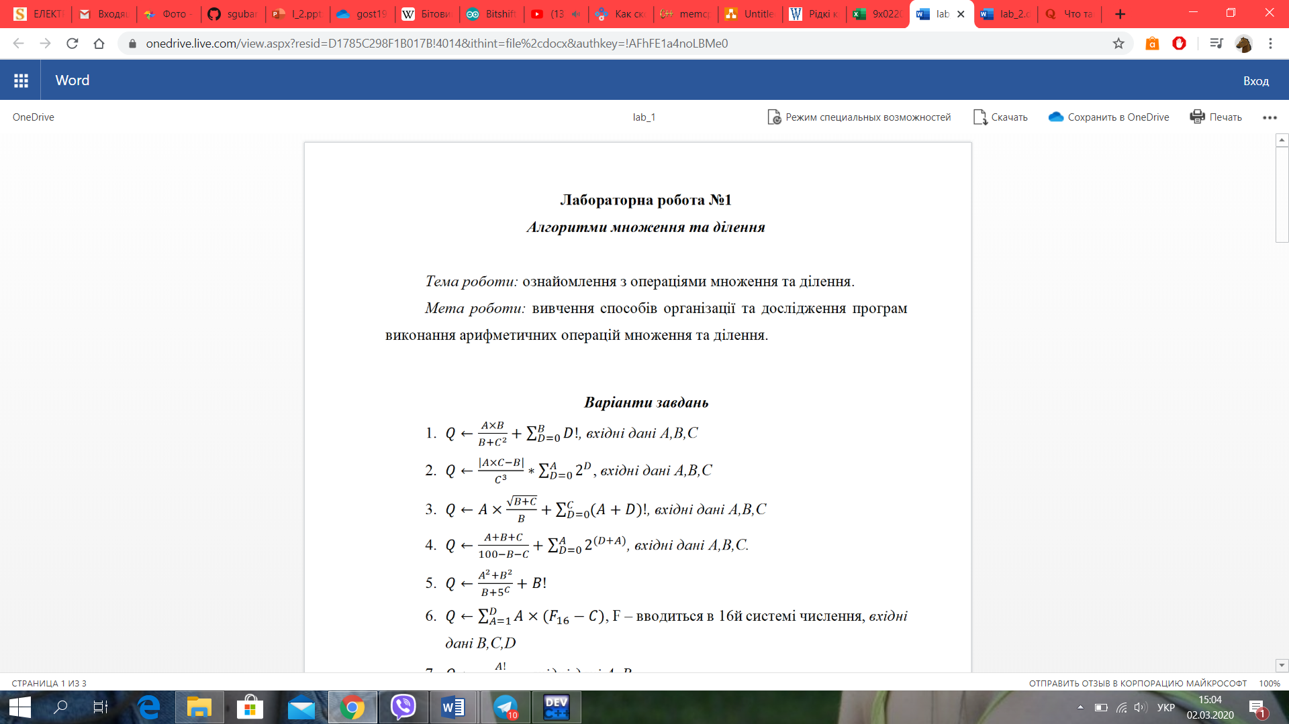

Програма повинна передбачати діалог з користувачем. Введення кожної змінної повинно мати запрошення з поясненням формату (обмежень) даних які треба ввести; наявність перевірки на відповідність заявленому формату (так званий «захист від дурня») та перевірку на недопустимі значення (що можуть призвести до помилок обчислень).

2. Блок-схема алгоритму

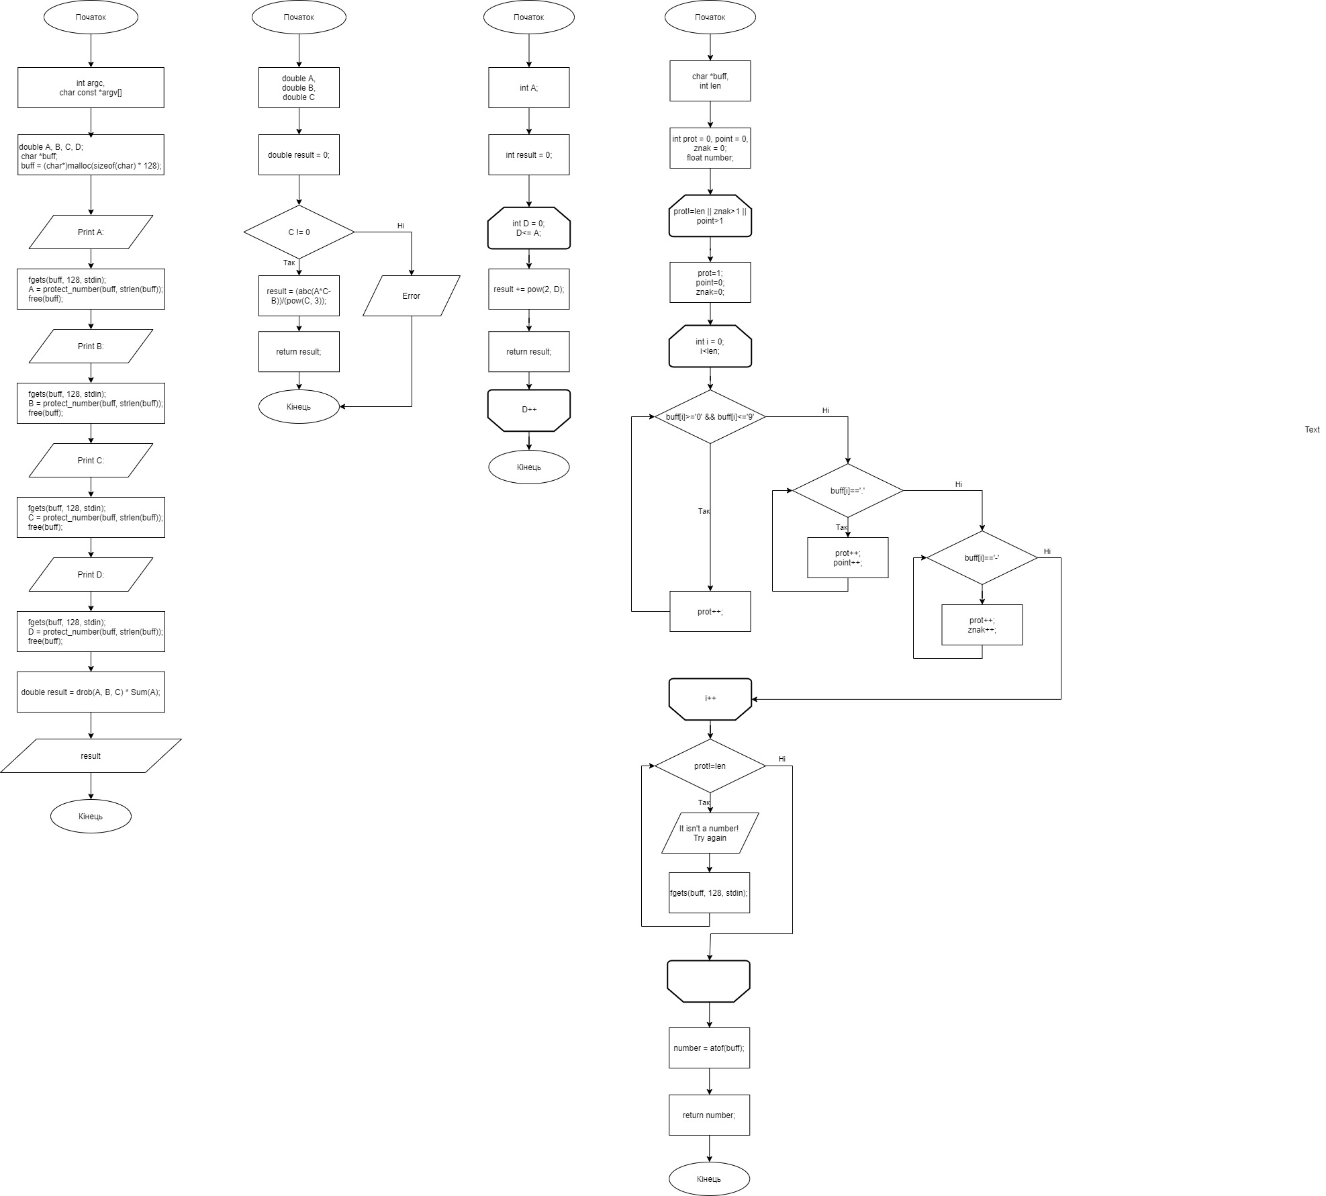



3. Посилання на codebase в GitHub репозиторії:

<https://github.com/sgubar/2020/tree/master/dk91/%20%D0%A2%D0%B8%D0%BC%D1%87%D0%B5%D0%BD%D0%BA%D0%BE_%D0%9A%D0%B0%D1%82%D0%B5%D1%80%D0%B8%D0%BD%D0%B0/%20%D0%BB%D1%801>

4. Висновок:

У ході лабораторної роботи я ознайомилася з операціями множення та ділення, вивчала способи організації та дослідження програм виконання арифметичних операцій множення та ділення. Спираючись на отриманні знання, створила програму, що виконує прості арифметичні операції з даними, введеними користувачем.